TEHNISKĀS APSEKOŠANAS ATZINUMS
"464. SĒRIJAS DAUDZDZĪVOKĻU DZĪVOJAMĀS ĒKAS"
VELDRES IELA 9, RĪGA
LĪGUMA Nr. E-TA-135-06-19/EM/10

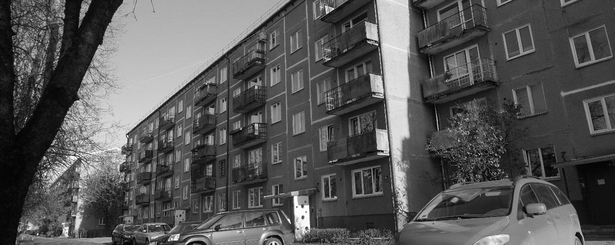
Pasūtītājs | Ekonomikas ministrija  Brīvības iela 55, Rīga, LV-1519  Reģ. Nr. 90000086008
Izpildītājs | SIA "CMB"  Ventspils iela 48, Rīga, LV – 1002  Reģ. Nr. 43603024025  Būvkomersanta reģ. Nr. 0598-R
Rīga, 19.11.2019.

SATURS

1. Vispārīga informācija 3
1.1. Vispārīgas ziņas par būvi 3
1.2. Izmantotā dokumentācija 4
2. Situācija 4
2.1. zemesgabala izmantošanas atbilstība teritorijas plānojumam, zemesgabala platība (m² - pilsētās, ha - lauku teritorijās) 4
2.2. būves izvietojums zemesgabalā 4
2.3. būves plānojums 4
4. Būves daļas 5
4.1. pamati un pamatne 5
4.2. nesošās sienas, ailu sijas un pārsedzes 6
4.5. šuvju hermetizācija, hidroizolācija un siltumizolācija 7
4.6. pagraba, starpstāvu, bēniņu pārsegumi 8
4.7. būves telpiskās noturības elementi 9
4.8. jumta elementi: nesošā konstrukcija, jumta klājs, jumta segums, lietusūdens novadsistēma 9
4.9. balkoni, lodžijas, lieveņi, jumtiņi 11
4.10. kāpnes un pandusi 12
4.13. ailu izpildījumi: vārti, ārdurvis, iekšdurvis, logi, lūkas 13
4.15. konstrukciju un materiālu ugunsizturība 13
7. Kopsavilkums 13
7.1. būves tehniskais nolietojums 13
7.2. secinājumi un ieteikumi 14
1. PIELIKUMS – Ēkas vertikalitātes uzmērījumu izpildshēma
2. PIELIKUMS – Termogrāfija

Saskaņā ar Latvijas Būvnormatīva LBN 405-15

„Būvju tehniskā apsekošana” pielikumu
SIA „CMB”, vienotais reģ. Nr. 43603024025, būvkomersanta reģ. Nr. 0598-R,
Adrese: Ventspils iela 48, Rīga LV – 1002;
Tālruņa Nr.: +371 25678749;
E-pasts: cmb@cmb.lv
Izstrādāja:
Kristaps Lejiņš, sert. Nr. 5-01732, 20-7785;
Armands Dalka;
Raitis Brencis, sert. Nr. 5-03173, 20-6445
(apsekotājs un tā rekvizīti – fiziskās personas vārds uzvārds, sertifikāta Nr. vai juridiskās personas nosaukums, reģistrācijas Nr., būvkomersanta reģistrācijas apliecības Nr., juridiskā adrese, tālruņa numurs, elektroniskā pasta adrese)
Tehniskās apsekošanas atzinums
Daudzdzīvokļu dzīvojamā ēka, kad. Nr. 0100 124 2128, Veldres ielā 9, Rīgā
(būves nosaukums, zemes vienības kadastra apzīmējums un adrese)
Ekonomikas ministrija, līgums Nr. EM 2019/58
(CMB reģ. Nr. E-TA-135-06-19/EM), noslēgts 18.06.2019.
(pasūtītājs, līguma datums un numurs)
Veikt 464. sērijas daudzdzīvokļu dzīvojamo ēku konstrukciju padziļinātu tehniskā stāvokļa izpēti un novērtēt to atbilstību mehāniskās stiprības un stabilitātes prasībām (detalizētāk skatīt darba uzdevumu).
Izsniegts 18.06.2019.
(apsekošanas uzdevums, tā izsniegšanas datums)

1. Vispārīga informācija
1.1. Vispārīgas ziņas par būvi
1.1.1 | galvenais lietošanas veids | 1122 – Triju vai vairāku dzīvokļu mājas; triju vai vairāku dzīvokļu mājas dzīvojamo telpu grupa
1.1.2 | kopējā platība | - |  | m²
1.1.3 | apbūves laukums | - |  | m²
1.1.4 | būvtilpums | - |  | m³
1.1.5 | virszemes stāvu skaits | 5
1.1.6 | pazemes stāvu skaits | 1
1.1.7 | būves kadastra apzīmējums | 0100 124 2128 001
1.1.8 | būves īpašnieks | -
1.1.9 | būvprojekta izstrādātājs (būvprojekta autors) | -
1.1.10 | būvprojekta nosaukums, akceptēšanas datums | -
1.1.11 | būves nodošana ekspluatācijā (datums) | -
1.1.12 | būves konservācijas datums | -
1.1.13 | būves atjaunošanas, pārbūves, restaurācijas gads | -
1.1.14 | būves kadastrālās uzmērīšanas lietas datums | -
1.1.15 | cita informācija, kuru apsekotājs uzskata par nepieciešamu | Apsekotas ēkas fasādes, pagrabstāvs, dienvidu kāpņutelpa un bēniņi.
1.2. Izmantotā dokumentācija
1.2.1. SIA “Ģeo Eksperts” 2016. gadā izstrādāta ģeotehniskā izpēte būvei ar kadastra Nr. 01001242128001 (Veldres iela 9, Rīga);
1.2.2. 1965. gadā izstrādāts 464 sērijas ēku tipveida projekts “1-464А-3Л”.
2. Situācija
2.1. zemesgabala izmantošanas atbilstība teritorijas plānojumam, zemesgabala platība (m² - pilsētās, ha - lauku teritorijās)
Apsekotā ēka ir būvēta kvartālā, ko ieskauj Veldres, Malienas, Juglas un Murjāņu ielas. Daudzstāvu dzīvojamā ēka atrodas kvartāla dienvidrietumu daļā.  Saskaņā ar Rīgas teritorijas izmantošanas un apbūves noteikumiem ēka atrodas Dzīvojamās apbūves teritorijā (2.1.1. attēls). Ēkai piederošā teritorija pēc galvenā izmantošanas veida atbilst teritorijas izmantošanas un apbūves noteikumiem.  Ēkai piederošā zemesgabala platība ir 3389 m². |  | 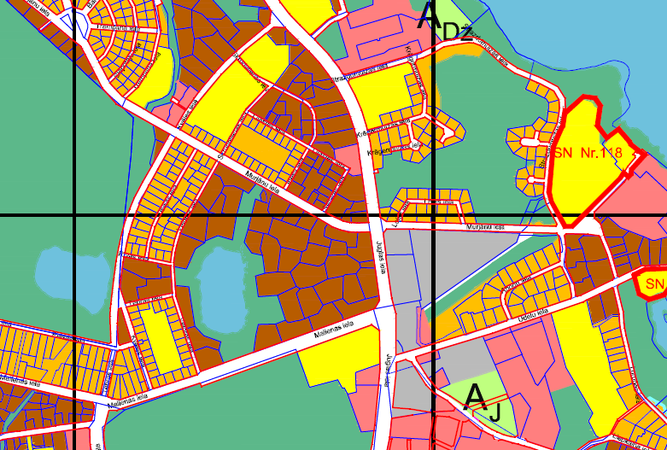  2.1.1. attēls
2.2. būves izvietojums zemesgabalā
Daudzstāvu dzīvojamā ēka aizņem ~20% tai piederošā zemes gabala (2.2.1. attēls). Tās galvenā fasāde izvietota rietumu pusē. Nokļūšana pie ēkas ir nodrošināta pa piebraucamo ceļu no Veldres ielas. |  | 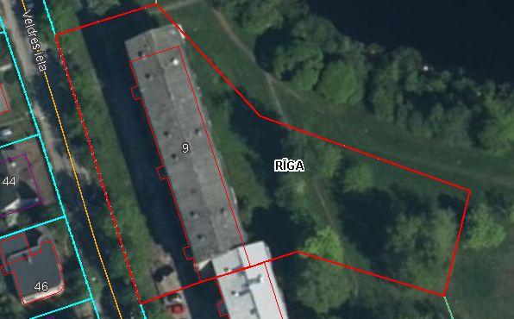  2.2.1. attēls
2.3. būves plānojums
Saskaņā ar 2018. gada 12. jūnija Ministru kabineta noteikumiem Nr. 326 „Būvju klasifikācijas noteikumi”, ēka atbilst kodam Nr. 1122, kas ir „Triju vai vairāku dzīvokļu mājas; triju vai vairāku dzīvokļu mājas dzīvojamo telpu grupa”. Turpmāk tehniskās apsekošanas atzinumā ēkas daļas ir apzīmētas ar nosaukumiem, kas parādīti 2.3.1. attēlā.
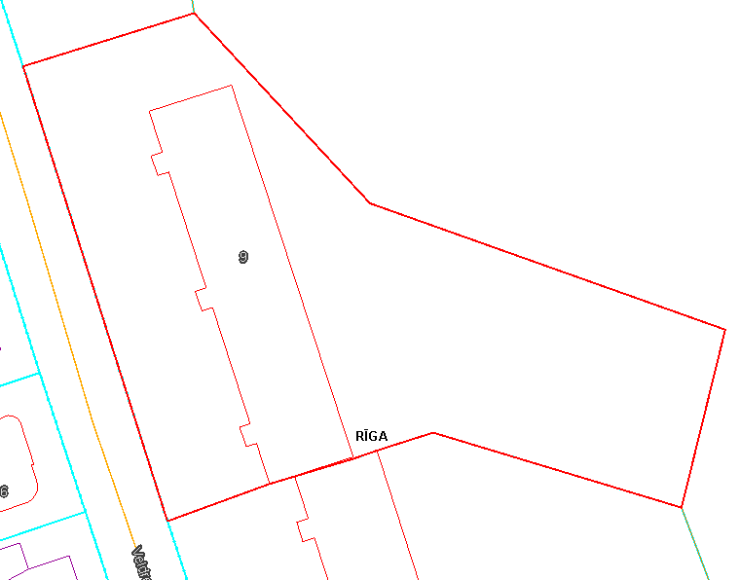
Dienvidu fasāde
Ziemeļu fasāde
Austrumu fasāde
Rietumu fasāde
2.3.1. attēls
Ēkas kopējo būvapjomu veido pagrabstāva daļa, pieci virszemes stāvi un bēniņi. Ēka veidota no trīs sekcijām (katrai sekcijai ir kāpņu telpa, no kuras nodrošināta piekļuve dzīvokļiem). Sekcijas savienotas pagrabstāvā un bēniņu stāvā. Kāpņutelpas izveidotas no pirmā stāva līdz bēniņu stāvam. Pie ieejas mezgla izveidota atsevišķa ieeja, kas nodrošina piekļuvi pagrabstāvam.
4. Būves daļas
(Ietver tikai tās būves daļas, kas apsekotas atbilstoši apsekošanas uzdevumam)
Apsekošanas objekta vai apsekošanas priekšmeta nosaukums. Īss konstatēto bojājumu un to cēloņu apraksts, tehniskā stāvokļa novērtējums atsevišķiem būves elementiem, konstrukciju veidiem, būves daļām. Atbilstība normatīvo aktu prasībām. |  |  |  |  | Tehniskais nolietojums  (%)
4.1. pamati un pamatne |  |  |  |  | 20
Apsekošanas laikā netika veikta pamatu konstrukcijas atsegšana. Pamatojoties uz apsekošanas veicējam pieejamo ģeotehnisko izpēti – ēkai ir izveidoti dzelzsbetona konstrukcijas pāļu pamati (30 x 30 cm), virs kuriem izveidota dzelzsbetona režģoga konstrukcija ar platumu ~ 49 cm (4.1.1. un 4.1.2. attēli) un iebūves dziļumu no zemes virsmas ~ 84 cm.
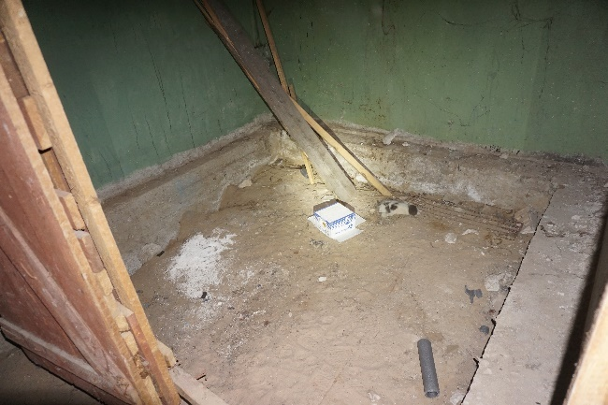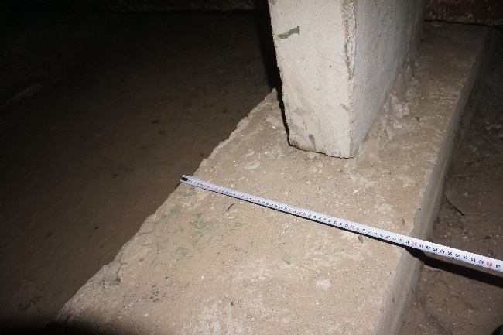
4.1.1. attēls 4.1.2. attēls
Lokāli konstatēti pamatnes izskalojumi un ūdens infiltrācija gruntī, tiešā pamatu konstrukcijas tuvumā, kas radušies inženiertīklu bojājumu rezultātā (4.1.3. attēls). Šāda ūdens infiltrācija ēkas konstrukcijās un pie tām, ilgtermiņā var veicināt pamatnes izskalošanos, kā arī degradēt dzelzsbetona konstrukciju tehnisko stāvokli. Nepieciešams novērst inženiertīklu bojājumus un ūdens infiltrāciju ēkas konstrukcijās.
Ēkas aizsargapmale atjaunota, labā tehniskā stāvoklī (4.1.4. attēls).
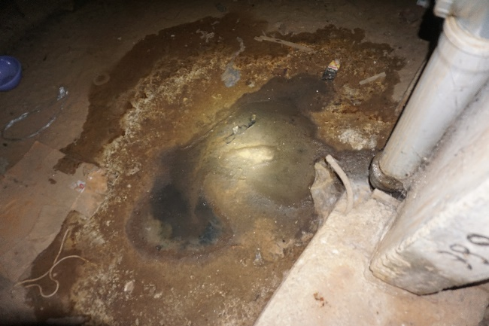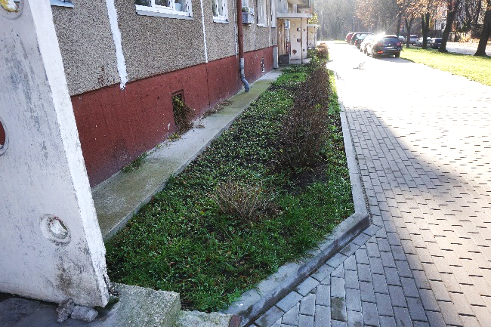
4.1.3. attēls 4.1.4. attēls
Apsekošanas laikā pazīmes, kas liecinātu par būtiskām pamatnes un/vai pamatu konstrukcijas deformācijām netika konstatētas, kopumā pamatu un pamatnes tehniskais stāvoklis ir vērtējams kā apmierinošs. Nepieciešams novērst ūdens infiltrāciju konstrukcijās no bojātiem inženiertīkliem.
4.2. nesošās sienas, ailu sijas un pārsedzes |  |  |  |  | 25
Nesošās ārsienas veidotas no 300 mm bieziem keramzītbetona gatavkonstrukciju paneļiem, nesošās iekšsienas veidotas no 120 mm un 140 mm bieziem dzelzsbetona gatavelementu paneļiem, pagrabstāvā konstatētas dzelzsbetona bloku nesošās sienas. Uz nesošajām sienām balstīti starpstāvu pārsegumi, jumta nesošās konstrukcijas u.c. virszemes stāvu nesošās konstrukcijas. Nesošo sienu paneļi ir savstarpēji sametināti, metinājums izveidots starp paneļu ieliekamajām detālām – paneļu cilpās ievietojot U - veida skavas (lielākoties) vai plakandzelžus (atsevišķām iekšsienām). Nesošo sienu un pārseguma savienojuma zonas aizpildītas ar betona sastāvu.
Pagrabstāva nesošās iekšsienas veidotas no 14 cm bieziem paneļiem (4.2.1. attēls) un 400 mm bieziem dzelzsbetona blokiem (4.2.2. attēls). Uz nesošajām sienām balstīts pagrabstāva pārsegums, kā arī uz pagrabstāva ārsienu daļu, kas atrodas zem grunts līmeņa, iedarbojas grunts spiediena radītā slodze. Nesošajām pagrabstāva sienām netika konstatēti būtiski bojājumi, sienu konstrukcijas apmierinošā tehniskā stāvoklī.
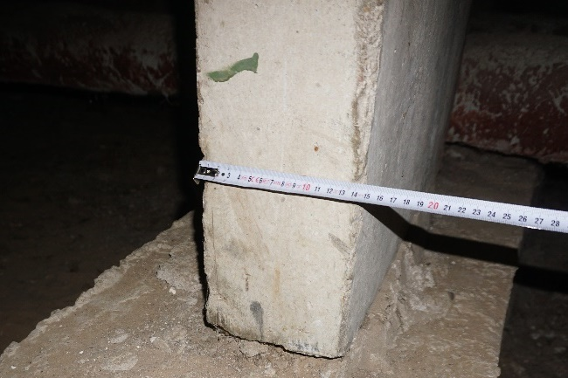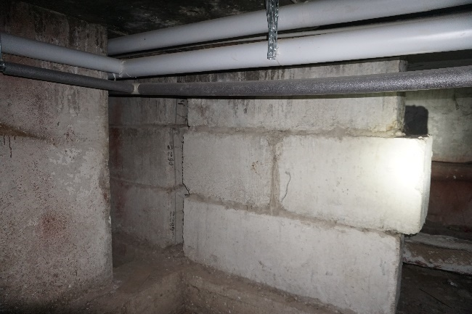
4.2.1. attēls 4.2.2. attēls
Ēkas virszemes stāvu pārsegumu konstrucijas balstītas uz nesošajām ārsienām un iekšsienām. Ārsienas veidotas no ~30 cm bieziem keramzītbetona gatavkonstrukciju paneļiem, nesošās iekšsienas veidotas no 12 cm bieziem dzelzsbetona gatavelementu paneļiem.
Ārsienu paneļu saduršuvēs lokāli ir konstatēti bojājumi/nepilnības (skatīt 4.5. nodaļu), kā rezultātā ārsienu paneļos var infiltrēties nokrišņu radīts mitrums. Kāpņutelpā, kas izvietota pie ziemeļu fasādes, konstatēti apdares bojājumi, kas radušies mitrumam infiltrējoties konstrukciju savienojumos (4.2.3. attēls). Apsekojot ēkas kāpņutelpas, ārsienu iekšējā apdarē tika konstatētas lokālas plaisas (4.2.4. attēls). Kāpņu telpā konstatēto apdares bojājumi ir lokāla rakstura, ārsienu bojājumu cēlonis, visticamāk, ir nokrišņu radīto ūdeņu infiltrācija un/vai paneļu saduršuvju caursalšana. Mitruma radītie bojājumi ēkas šķērssienai, kāpņutelpā, iespējams radušies lokālas ūdens noplūdes rezultātā.
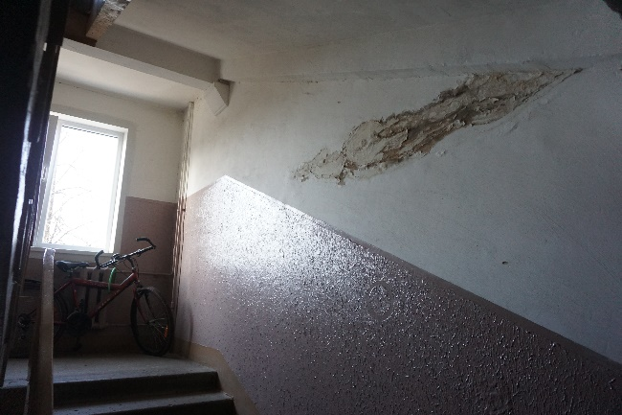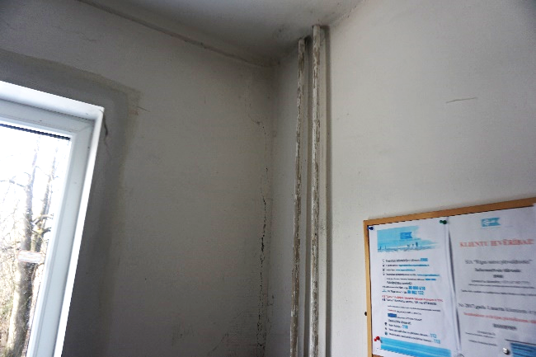
4.2.3. attēls 4.2.4. attēls
Ēkas ārsienām veikti vertikalitātes uzmērījumi (skatīt 1. pielikumu). Uzmērījumi veikti ēkas stūros un ēkas garenfasādes vidusdaļā trīs līmeņos – pirmā stāva ārsienas paneļa lejasdaļā, 3. stāva ārsienas paneļa vidusdaļā un 5. stāva ārsienas paneļa augšdaļā (kopā 30 punkti). Par bāzes punktiem pieņemti pirmā stāva līmeņa uzmērījumi, pret kuriem noteikta augstāko līmeņu novirze. Maksimālā novirze no vertikalitātes konstatēta ēkas dienvidaustrumu stūrī - 5 cm (kas pie ēkas augstuma ~ 13 m ir 0.4 %). Ņemot vērā ēkas tehnoloģisko izpildījumu, nav viennozīmīgi nosakāms vai nobīde no vertikalitātes radusies konstrukciju montāžas procesā vai ēkas ekspluatācijas laikā. Ņemot vērā, ka ēkas ārsienu paneļu saduršuvēs nav konstatētas masveida plaisas vai pazīmes, kas liecinātu par paneļu savstarpēju nobīdi pēc to montāžas, var pieņemt, ka nobīde no vertikalitātes radusies ēkas konstrukciju montāžas neprecizitāšu rezultātā.
Kāpņu telpu daļā esošo sienas paneļu un ārsienu paneļu vizuālais izskats neliecina par būtiskām nesošo sienu deformācijām, masveida plaisu veidošanās vai ārsienas paneļu novirze no vertikāles netika konstatēta. Virszemes stāvu nesošo sienu tehniskais stāvoklis ir vērtējams kā apmierinošs. Nepieciešams veikt ārsienu paneļu saduršuvju atjaunošanu, kā arī ieteicams veikt iekšējās apdares remontdarbus.
4.5. šuvju hermetizācija, hidroizolācija un siltumizolācija |  |  |  |  | -
4.5.1. Šuvju hermetizācija
Ārsienu paneļu saduršuvju aizpildījumā lokāli konstatētas plaisas un šuvju pildvielas izrāvumi (4.5.1. attēls), daļēji veikta paneļu saduršuvju atjaunošana un plaisu apstrāde (4.5.2. attēls). Ieteicams veikt šuvju atjaunošanu vietās, kur izveidojušies plaisas vai izrāvumi paneļu saduršuvju aizpildījumā.
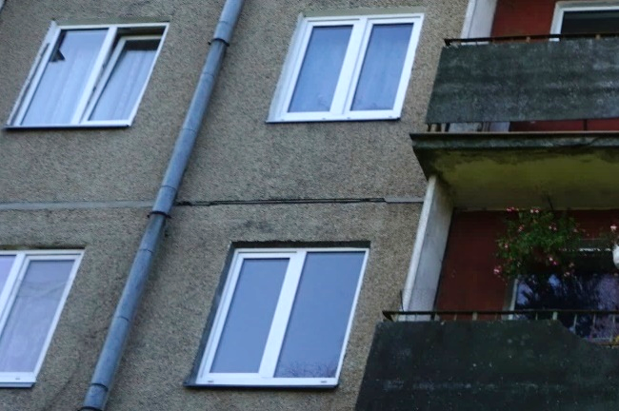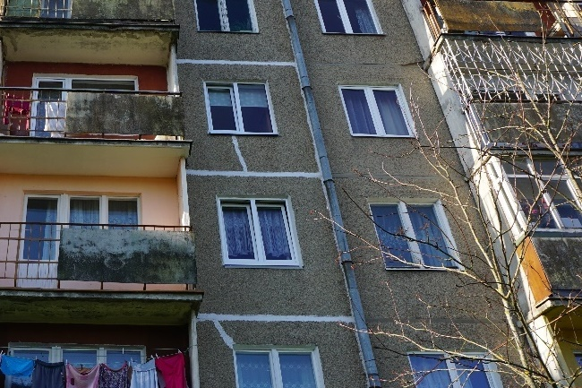
4.5.1. attēls 4.5.2. attēls
4.5.2. Hidroizolācija
Apsekošanas laikā ēkai nav konstatēti hidroizolācijas risinājumi ēkas pazemes konstrukcijām, jo šīs konstrukciju daļas nav bijušas vizuāli pieejamas. Saskaņā ar 464 sērijas ēku tipveida projektos norādīto informāciju - pamatu horizontālā hidroizolācija veidota no 2 cm bieza cementa bāzes hidroizolācijas slāņa, vertikālā hidroizolācija veidota no bitumena mastikas divās kārtās.
Ņemot vērā, ka ārsienu kosntrukcijas daļā, kas atrodas zem grunts līmeņa, nav konstatēts piesātinājums ar mitrumu, kā arī sienu un pamatu konstrukciju savienojumu vietās nav konstatētas pazīmes, kas liecinātu par neapmierinošu horiontālās hidroizolācijas stāvokli, var pieņemt, ka hidroizolācijas risinājumi ir apmierinošā tehniskā stāvoklī.
4.5.3. Siltumizolācija
Piektā stāva (bēniņu) pārsegumam izveidots keramzīta bēruma siltinājuma slānis (4.5.3. attēls). Ēkas ziemeļu fasādei izveidots papildus siltinājuma slānis, kam izveidota dekoratīvu plākšņu apdare (4.5.4. attēls). Citas ēkas ārējās norobežojošās konstrukcijas, kas aptver lietderīgās apkurināmās platības, nav siltinātas.
Šīs apsekošanas ietvaros tika veikta ēkas norobežojošo konstrukciju termogrāfija (infrasarkanā starojuma vizualizācija). Saskaņā ar termogrāfijas rezultātiem (skatīt šī atzinuma 2. pielikumu), būtiskākie siltuma zudumi konstatēti ēkas cokola zonā, ailu aizpildījumu salaidumos, ārsienas paneļu un pārseguma saduršuvēs.
Ieteicams veikt visas ēkas energoefektivitātes uzlabošanas darbu kopumu.
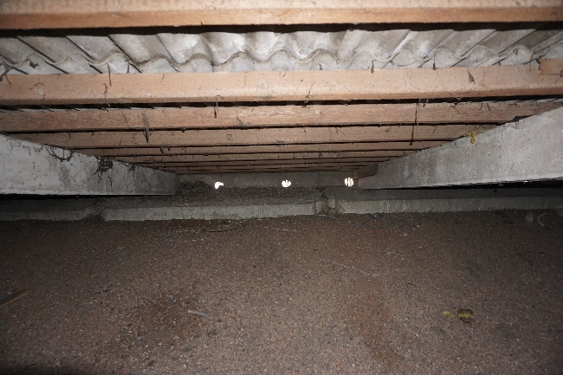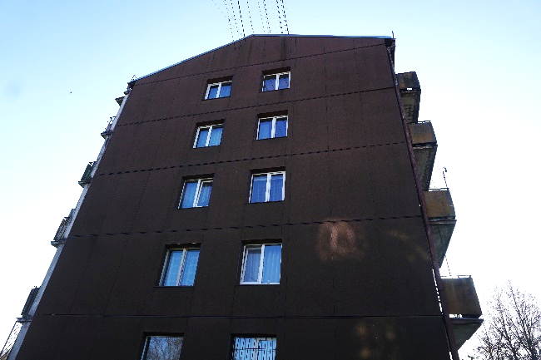
4.5.3. attēls 4.5.4. attēls
4.6. pagraba, starpstāvu, bēniņu pārsegumi |  |  |  |  | 30
Ēkas starpstāvu pārsegumi veidoti no 10 cm bieziem dzelzsbetona gatavkonstrukciju paneļiem. Pārseguma paneļi balstīti uz nesošajām sienām.
Apsekojot pagrabstāva pārsegumu, ūdensvadu un kanalizācijas stāvvadu tuvumā ir konstatēts piesātinājums ar mitrumu, izsāļojumi, ilgstošas mitruma iedarbības rezultātā stiegrojuma aizsargslānis saplaisājis un atslāņojies, atsegtajām stiegrām izveidojusies virspusēja korozija (4.6.1. attēls).
Pagraba pārseguma paneļiem tika konstatētas ēkas garenvirzienā orientētas plaisas (4.6.2. attēls). Šāda rakstura plaisas tika novērotas arī citu, analogas sērijas ēku konstrukcijās, kas liecina, ka, visticamāk, šādu plaisu veidošanās ir saistīta ar ēkas būvniecības laikā pieļautām neprecizitātēm (novirze nesošo sienu horizontālajā plaknē). Drošības apsvērumu dēļ, ir ieteicams uzsākt raksturīgāko plaisu (plaisas ar lielāko atvērumu) monitoringu, pēc kura veikšanas arī vārēs spriest par turpmāk nepieciešamajiem pasākumiem/risinājumiem.
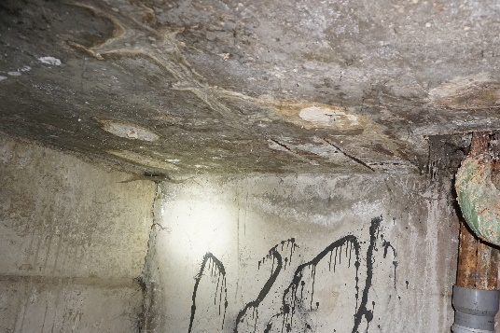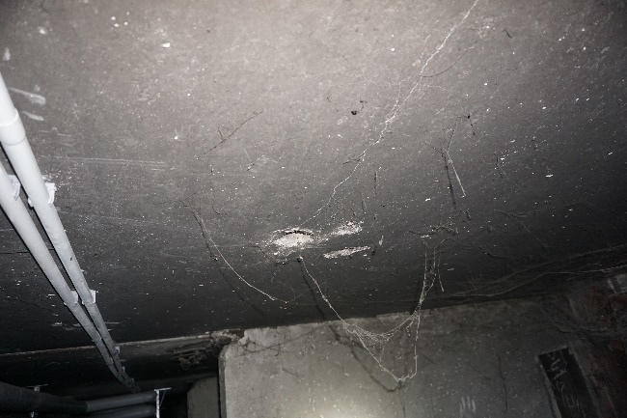
4.6.1. attēls 4.6.2. attēls
Starpstāvu pārsegumu konstrukcijas ir apmierinošā tehniskā stāvoklī. Ieteicams attīrīt stiegrojumu no korozijas un atjaunot betona aizsargkārtu, novērst mitruma infiltrāciju pārseguma konstrukcijās un uzsākt plaisu monitoringu pagrabstāva pārsegumam.
4.7. būves telpiskās noturības elementi |  |  |  |  | -
Būves telpisko noturību nodrošina ēkas nesošās sienas un dzelzsbetona paneļu pārsegumi, kas tajās balstīti. Jumta krēsla konstrukcijas telpisko noturību nodrošina ēkas gala sienu tuvumā un ēkas centrālajā daļā (starp jumta krēsla kolonnām) izvietotie dzelzsbetona paneļi. Papildus telpiskās noturības elementi nav izveidoti.
4.8. jumta elementi: nesošā konstrukcija, jumta klājs, jumta segums, lietusūdens novadsistēma |  |  |  |  | konstrukcija-25;  segums-25
4.8.1. Nesošā konstrukcija
Ēkai izbūvēta divslīpņu jumta konstrukcija, kas veidota no dzelzsbetona gatavelementiem, jumta nesošā konstrukcija balstās uz ēkas nesošajām sienām. Ēkas centrālās garenass virzienā izbūvēta jumta krēsla konstrukcija, kas sastāv no dzelzsbetona kolonnām (250 x 250 mm) un dzelzsbetona sijām (270 x 210 mm) (4.8.1. attēls). Pie ēkas gala sienām un ēkas centrālajā daļā, starp jumta krēsla kolonnām, uzstādīti dzelzsbetona gatvkonstrukciju paneļi, kas nodrošina jumta krēsla konstrukcijas telpisko nemainību (4.8.2. attēls). Uz jumta krēsla balstītas dzelzsbetona gatavkonstrukciju spāres (100 x 270 mm) (4.8.3. attēls).
Jumta konstrukcijas nesošie elementi savstarpēji savienoti, sametinot tajos iestrādātās ieliekamās detaļas. Konstrukciju metāla elementiem konstatēta stiprību neietekmējoša virspusēja korozija (4.8.4. - 4.8.6. attēli).
Vizuālas jumta nesošo elementu izlieces vai stiprību samazinoši korozijas bojājumi netika konstatēti, jumta nesošo konstrukciju tehniskais stāvoklis ir vērtējams kā apmierinošs. Ieteicams tērauda elmentus attīrīt no korozijas un atjaunot tērauda elementu pretkorozijas aizsargkrāsojumu.
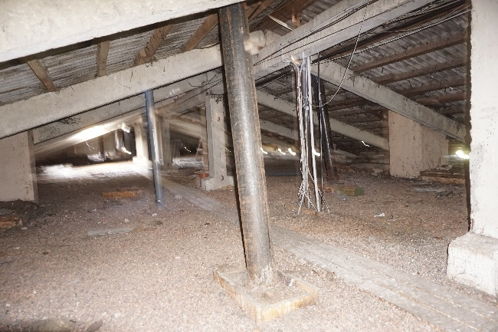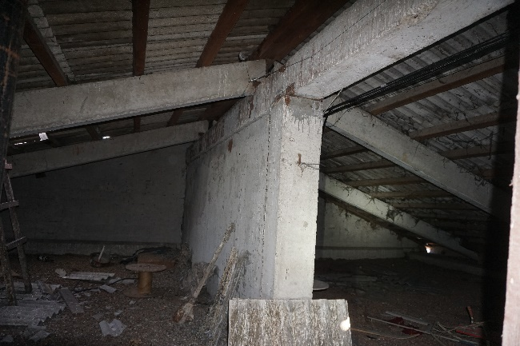
4.8.1. attēls 4.8.2. attēls
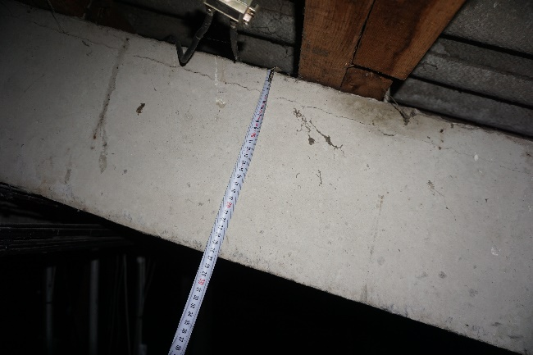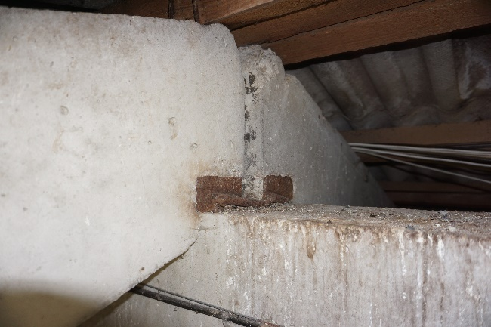
4.8.3. attēls 4.8.4. attēls
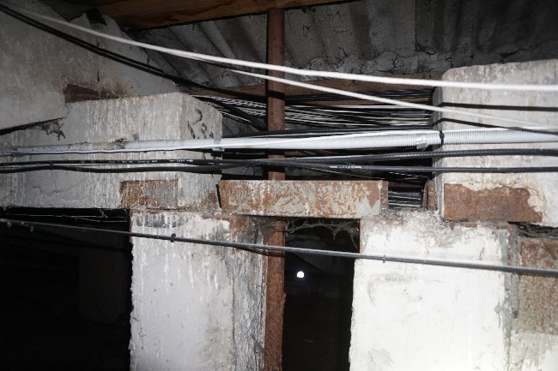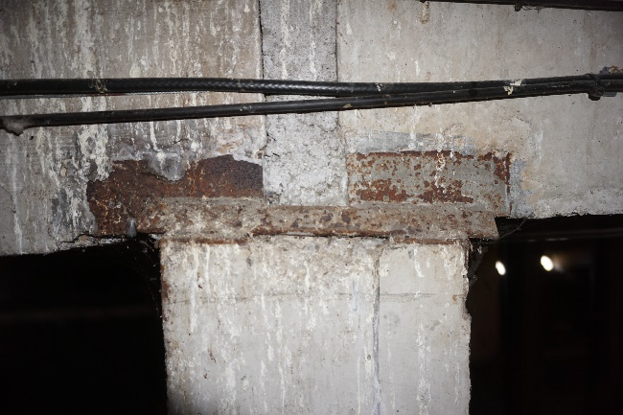
4.8.5. attēls 4.8.6. attēls
4.8.2. Jumta klājs un segums
Uz spārēm balstīts latojums ar soli ~ 500 mm (4.8.7. attēls). Dzelzsbetona spārēs iestrādāti tērauda atbalsta elementi latojumam. Jumta konstrukcijai izveidots viļņoto azbestcementa lokšņu segums, atsevišķi lokšņu savienojumi neblīvi, ar savstarpēju nobīdi (4.8.8. attēls).
Apsekošanas laikā būtiski jumta seguma bojājumi vai ūdens infiltrācija nesošajās konstrukcijās nav konstatēta, jumta segums ir apmierinošā tehniskā stāvoklī.
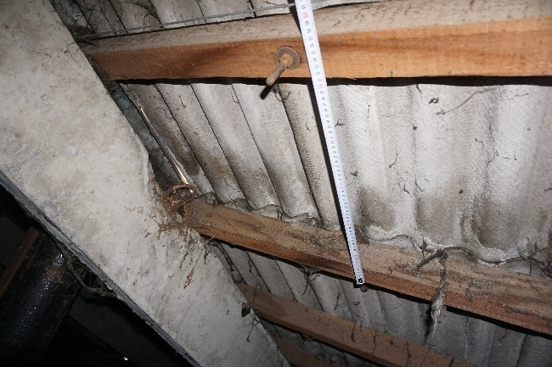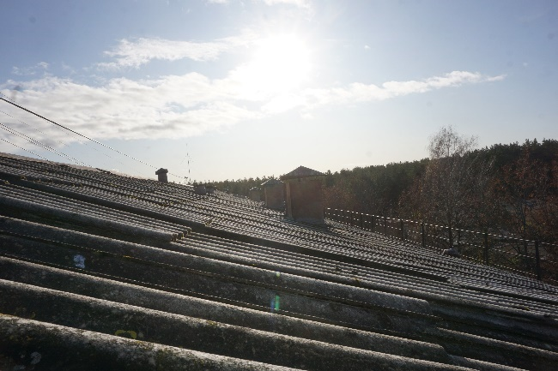
4.8.7. attēls 4.8.8. attēls
4.8.3. Lietusūdens novadsistēma
Ēkai izveidota ārējā lietus ūdens novadsistēma, sistēmas elementi (teknes, notekas), veidotas no skārda, elementi stiprināti ēkas ārsienās. Daļa noteku izvadu ir savienoti ar centralizēto lietus ūdens kanalizācijas sistēmu (4.8.9. attēls), atsevišķi tekņu izvadi lietusūdeni novada tiešā ēkas tuvumā (4.8.10. attēls).
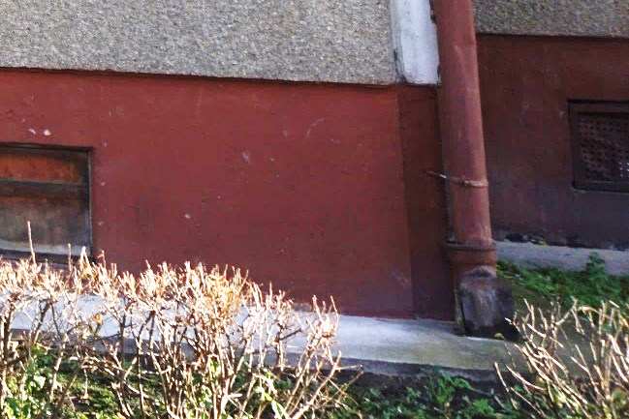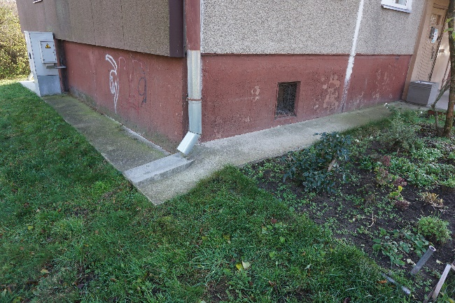
4.8.9. attēls 4.8.10. attēls
Aizsargapmale ir atjaunota un apmierinošā tehniskā stāvoklī (skatīt 4.1. apakšnodaļu).
Ēkas lietusūdens novadsistēma kopumā ir apmierinošā tehniskā stāvoklī. Nepieciešams lietusūdeni no notekām organizēti novadīt prom no ēkas konstrukcijām vietās, kur tās nav savienotas ar centralizēto ūdens kanalizācijas sistēmu.
4.9. balkoni, lodžijas, lieveņi, jumtiņi |  |  |  |  | 40
Ēkas austrumu un rietumu fasādēs, no 2. – 5. stāvam izveidoti balkoni (4.9.1. attēls). Balkonu paneļi balstīti nesošajās ārsienās, austrumu fasādē izvietotajiem balkoniem izveidotas dzelzsbetona gatavelementu paneļu šķērssienas un piektā stāva balkoniem – jumtiņi (4.9.2. attēls). Balkonu norobežojošā konstrukcija veidota no tērauda režģa konstrukcijas.
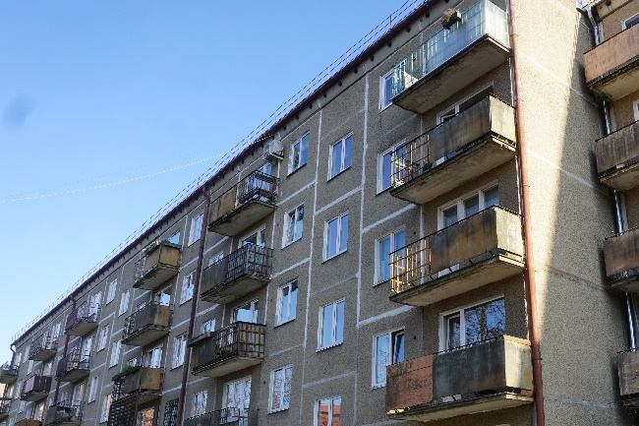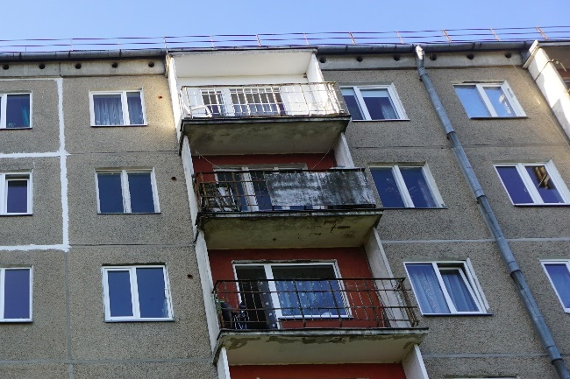
4.9.1. attēls 4.9.2. attēls
Balkonu plātnēm pa ārējo perimetru konstatēti notecējumi, atslāņojusies betona aizsargkārta un virspusēja stiegrojuma korozija (4.9.3. attēls). Austrumu fasādē izvietotajiem balkoniem mitruma atmosfēras graujošās iedarbes rezultātā radušies bojājumi konstatēti mazākā apjomā, nekā rietumu fasādē izvietotajiem balkoniem (4.9.4. attēls).
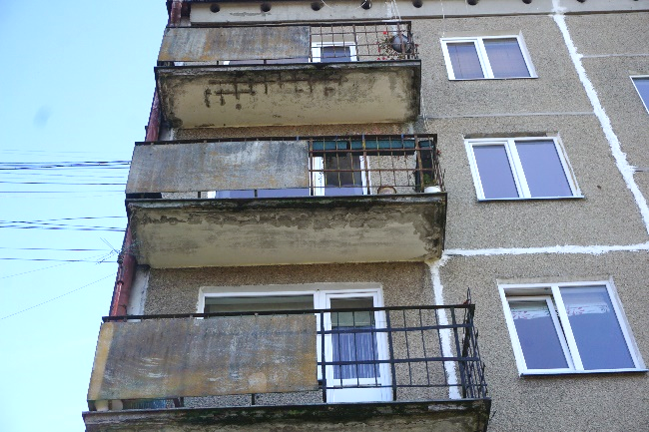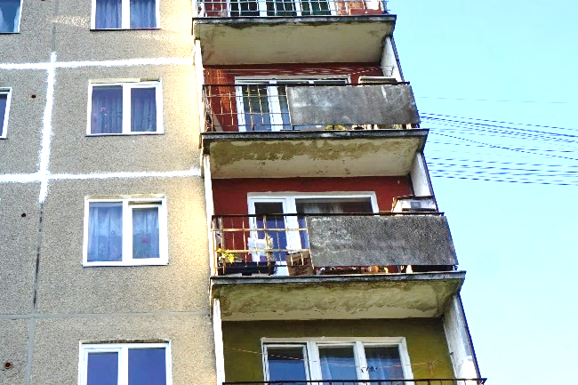
4.9.3. attēls 4.9.4. attēls
Bojātajiem balkonu paneļiem ieteicams veikt atbilstošus remontdarbus (atjaunot lāseņus, attīrīt stiegrojumu no korozijas un atjaunot betona aizsargkārtu). Kopumā balkonu konstrukcijas ir apmierinošā tehniskā stāvoklī.
Virs ēkas ieejām izveidoti jumtiņi no dzelsbetona gatavkonstrukciju paneļiem, kam izveidots tērauda lokšņu segums (4.9.5. attēls). Jumtiņu nesošā konstrukcija veidota no dzelzsbetona gatavkonstrukciju paneļiem, jumtiņu ārējie balsti veidoti no tērauda apaļcaurulēm un dzelzsbetona gatavkonstrukciju paneļiem.
Jumtiņu sānu paneļu lejasdaļā konstatēti nošķēlumi, stiegrojuma virspusēja korozija. Ieejas mezglu konstrukcijām, kas izvietotas pie ziemeļu fasādes un ēkas centrālajā daļā, tērauda kolonnu balstījuma vietā konstatēti korozijas radīti bojājumi, kā rezultātā ir samazinājies kolonnas sākotnējais šķērsgriezuma laukums (4.9.6. attēls). Šīs jumtiņu konstrukcijas ir neapmierinošā tehniskā stāvoklī, nepieciešams izveidot stabilu jumta konstrukcijas balstījumu, atjaunojot kolonnu balstījuma mezglus.
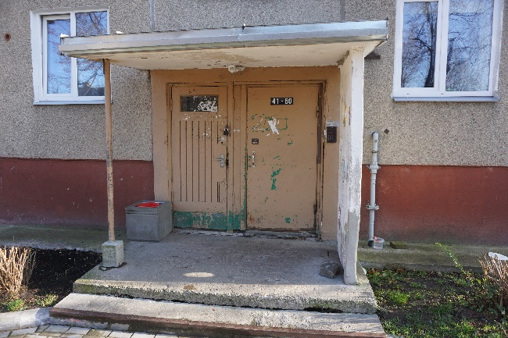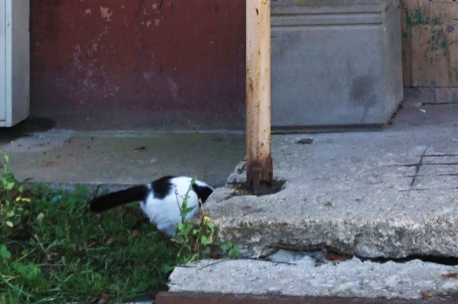
4.9.5. attēls 4.9.6. attēls
4.10. kāpnes un pandusi |  |  |  |  | 20
Ēkai izveidotas trīs kāpņu telpas. Nokļūšana kāpņutelpās organizēta no ieejas mezgliem, kas izvietoti ēkas rietumu fasādē. Ieejas mezglā izveidota atsevišķa ieeja pagrabstāva būvapjomā.
Kāpņu laidi un laukumi no pagrabstāva līdz 5. stāvam veidoti no dzelzsbetona gatavkonstrukciju elementiem. Nokļūšana bēniņos un uz jumta organizēta pa metāla kāpnēm no 5. stāva kāpņu laukuma (4.10.1. attēls).
Kāpņu laukumi balstīti nesošajās sienās un uz metāla stiprinājumiem, kas iestrādāti nesošajās sienās. Virszemes stāvos šiem stiprinājumiem izveidota apdare (4.10.2. attēls).
Apsekošanas laikā kāpņu konstrukcijām netika konstatēti būtiski bojājumi vai deformācijas, kas liecinātu par nepietiekamu konstrukciju netspēju. Kāpņu konstrukcijas ir apmierinošā tehniskā stāvoklī.
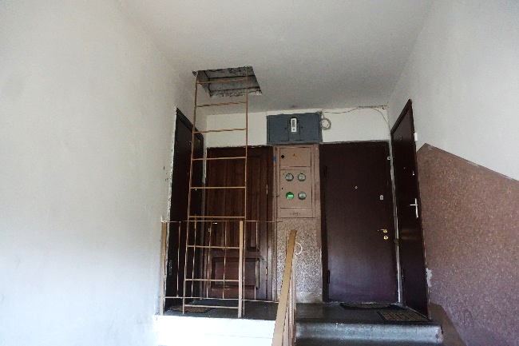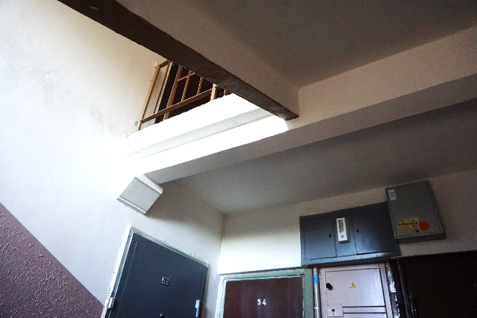
4.10.1. attēls 4.10.2. attēls
4.13. ailu izpildījumi: vārti, ārdurvis, iekšdurvis, logi, lūkas |  |  |  |  | -
4.13.1. Ārdurvis  Ēkai saglabājušās sākotnēji uzstādītās koka konstrukciju ārdurvis, kas aprīkotas ar mehānisko kodu atslēgu (4.13.1. attēls). Ārdurvis funkcionē un kopumā to tehniskais stāvoklis ir apmierinošs. |  |  | 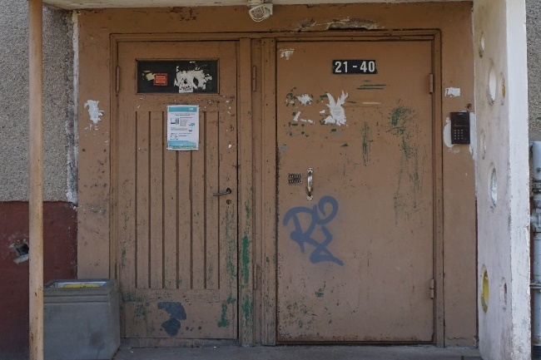  4.13.1. attēls
4.13.2. Iekšdurvis
Ēkas iekšdurvis dažādu izpildījumu – metāla un koka konstrukcijas. Iekšdurvju konstrukcijas apmierinošā tehniskā stāvoklī.
4.13.3. Logi  Logu ailu aizpildījumi lielākoties ar platikāta konstrukcijas logiem ar stikla pakešu aizpildījumu, ar atsevišķiem izņēmumiem, kur saglabājušies koka konstrukcijas logi (4.13.2. attēls).  Logu konstrukcijas apmierinošā tehniskā stāvoklī. |  |  | 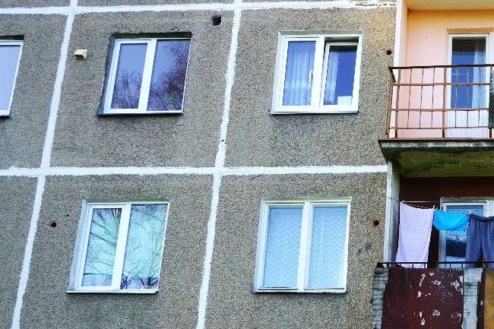  4.13.2. attēls
4.13.4. Lūkas
Kāpņutelpās izveidotas koka konstrukcijas lūkas, kas paredzētas piekļuves nodrošināšanai bēniņu stāva platībām. Lūkas ir bez būtiskiem bojājumiem, apmierinošā tehniska stāvoklī.
4.15. konstrukciju un materiālu ugunsizturība |  |  |  |  | -
Ēkas norobežojošās un nesošās konstrukcijas veidotas no dzelzsbetona gatavelementiem un atbilst ugunsdrošības prasībām. Papildus pasākumi ugunsizturības palielināšanai konstrukcijām nav veikti.
7. Kopsavilkums
7.1. būves tehniskais nolietojums
Saskaņā ar LBN 405-15 5.punkta nosacījumiem, apsekojot būves, ievēro normatīvos aktus un tos piemērojamos standartus, kuru sarakstu interneta vietnē www.lvs.lv ir publicējusi nacionālā standartizācijas institūcija. Ēku tehniskā stāvokļa izvērtēšanu un nolietojuma aprēķināšanu veic saskaņā ar Ministru kabineta 2010. gada 28. septembra noteikumiem Nr. 907 un LVS 412:2005. Sagatavojot tehniskās apsekošanas atzinumu, kopējais nolietojums noteikts pēc Latvijas būvnormatīva LBN 405-15 “Būvju tehniskā apsekošana” metodikas.
Salīdzinot apsekojamās ēkas konstrukciju tehniskos rādītājus un ar tiem saistīto citu ekspluatācijas rādītāju stāvokļa pasliktināšanās pakāpi attiecībā pret jaunu būvi, dabas, klimatisko un laika faktoru ietekmē, kā arī cilvēku darbības dēļ, var secināt, ka pēc pamatkonstrukciju tehniskā nolietojuma kopumā ēka ir apmierinošā tehniskā stāvoklī ar nolietojumu 25 %.
Ēkas nesošās konstrukcijas ir apmierinošā tehniskā stāvoklī, izņemot ēkas ziemeļu un centrālajā daļā izveidotās jumtiņu konstrukcijas, kam nepieciešams atjaunot balstījuma mezglus tērauda kolonnām. Turpinot ēkas lietošanu līdzšinējā režīmā, tās ir drošas turpmākai ekspluatācijai, ja tiek nodrošināta jumtiņu konstrukciju stabilitāte.
7.2. secinājumi un ieteikumi
(Aprakstītā secinājumu un ieteikumu sadaļa ir izveidota saskaņā ar Būvniecības likuma 9. panta izvirzītajām prasībām un Latvijas būvnormatīvu LBN 405-15 "Būvju tehniskā apsekošana")
7.2.1. Mehāniskā stiprība un stabilitāte
7.2.1.1. Pamati
Apsekošanas laikā pazīmes, kas liecinātu par būtiskām pamatnes un/vai pamatu deformācijām netika konstatētas, kopumā pamatu un pamatnes tehniskais stāvoklis ir vērtējams kā apmierinošs. Nepieciešams novērst ūdens infiltrāciju konstrukcijās no bojātiem inženiertīkliem.
7.2.1.2. Nesošās sienas, ailu sijas un pārsedzes
Kāpņu telpu daļā esošo sienas paneļu un ārsienu paneļu vizuālais izskats neliecina par būtiskām nesošo sienu deformācijām, masveida plaisu veidošanās vai ārsienas paneļu novirze no vertikāles netika konstatēta. Virszemes stāvu nesošo sienu tehniskais stāvoklis ir vērtējams kā apmierinošs. Nepieciešams veikt ārsienu paneļu saduršuvju atjaunošanu, kā arī ieteicams veikt iekšējās apdares remontdarbus..
7.2.1.3. Pagraba, starpstāvu, bēniņu pārsegumi
Starpstāvu pārsegumu konstrukcijas ir apmierinošā tehniskā stāvoklī. Ieteicams attīrīt stiegrojumu no korozijas un atjaunot betona aizsargkārtu, novērst mitruma infiltrāciju pārseguma konstrukcijās un uzsākt plaisu monitoringu pagrabstāva pārsegumam.
7.2.1.4. Jumta elementi
Nesošā konstrukcija
Vizuālas jumta nesošo elementu izlieces vai stiprību samazinoši korozijas bojājumi netika konstatēti, jumta nesošo konstrukciju tehniskais stāvoklis ir vērtējams kā apmierinošs. Ieteicams tērauda elmentus attīrīt no korozijas un atjaunot tērauda elementu pretkorozijas aizsargkrāsojumu.
Jumta klājs un segums
Apsekošanas laikā būtiski jumta seguma bojājumi vai ūdens infiltrācija nesošajās konstrukcijās nav konstatēta, jumta segums ir apmierinošā tehniskā stāvoklī.
Lietusūdens novadsistēma
Apsekošanas laikā pazīmes, kas liecinātu par būtiskām pamatnes un/vai pamatu deformācijām netika konstatētas, kopumā pamatu un pamatnes tehniskais stāvoklis ir vērtējams kā apmierinošs. Nepieciešams novērst ūdens infiltrāciju konstrukcijās no bojātiem inženiertīkliem.
7.2.1.5. Balkoni, lodžijas, lieveņi un jumtiņi
Bojātajiem balkonu paneļiem ieteicams veikt atbilstošus remontdarbus (atjaunot lāseņus, attīrīt stiegrojumu no korozijas un atjaunot betona aizsargkārtu). Kopumā balkonu konstrukcijas ir apmierinošā tehniskā stāvoklī.
Jumtiņu sānu paneļu lejasdaļā konstatēti nošķēlumi, stiegrojuma virspusēja korozija. Ieejas mezglu konstrukcijām, kas izvietotas pie ziemeļu fasādes un ēkas centrālajā daļā, tērauda kolonnu balstījuma vietā konstatēti korozijas radīti bojājumi, kā rezultātā ir samazinājies kolonnas sākotnējais šķērsgriezuma laukums. Šīs jumtiņu konstrukcijas ir neapmierinošā tehniskā stāvoklī, nepieciešams izveidot stabilu jumta konstrukcijas balstījumu, atjaunojot kolonnu balstījuma mezglus.
7.2.2. Ugunsdrošība
7.2.2.1. Ēkas būvkonstrukcijas ugunsizturība un ugunsreakcija
Ēkas norobežojošās un nesošās konstrukcijas veidotas no dzelzsbetona gatavelementiem un atbilst ugunsdrošības prasībām. Papildus pasākumi ugunsizturības palielināšanai konstrukcijām nav veikti.
7.2.3. Vides aizsardzība un higiēna
7.2.3.1. Šuvju hermetizācija un hidroizolācija
Šuvju hermetizācija
Turpmākā ēkas ekspluatācijas laikā ir ieteicama šuvju atjaunošana vietās, kur izveidojušies plaisas paneļu saduršuvju aizpildījumā.
Hidroizolācija
Ņemot vērā, ka ārsienu kosntrukcijas daļā, kas atrodas zem grunts līmeņa, nav konstatēts piesātinājums ar mitrumu, kā arī sienu un pamatu konstrukciju savienojumu vietās nav konstatētas pazīmes, kas liecinātu par neapmierinošu horiontālās hidroizolācijas stāvokli, var pieņemt, ka hidroizolācijas risinājumi ir apmierinošā tehniskā stāvoklī.
7.2.4. Lietošanas drošība un vides pieejamība
7.2.4.1. Kāpnes un pandusi
Apsekošanas laikā kāpņu konstrukcijām netika konstatēti būtiski bojājumi vai deformācijas, kas liecinātu par nepietiekamu konstrukciju netspēju. Kāpņu konstrukcijas ir apmierinošā tehniskā stāvoklī.
7.2.6. Energoefektivitāte
7.2.6.1. Siltumizolācija
Piektā stāva (bēniņu) pārsegumam izveidots keramzīta bēruma siltinājuma slānis. Ēkas ziemeļu fasādei izveidots papildus siltinājuma slānis, kam izveidota dekoratīvu plākšņu apdare. Citas ēkas ārējās norobežojošās konstrukcijas, kas aptver lietderīgās apkurināmās platības, nav siltinātas.
Ieteicams veikt ēkas energoefektivitātes uzlabošanas darbu kopumu.
Tehniskā apsekošana veikta 2019. gada 28. oktobrī.

Būvinženieris: Armands Dalka
(paraksts)
Būvinženieris,
sertifikāts Nr. 5-01732, 20-7785: Kristaps Lejiņš
(paraksts)
Būvinženieris,
sertifikāts Nr. 5-03173, 20-6445: Raitis Brencis
(paraksts)
Piezīme. Informācija par reglamentēto sfēru būvspeciālistu sertifikātiem ir pieejama Būvniecības informācijas sistēmas Būvspeciālistu reģistrā. Informācija par nereglamentētās sfēras (tehniskā apsekošana) būvspeciālistu sertifikātiem ir pieejama Latvijas Būvinženieru savienības mājaslapā.

Līguma Nr. EM 2019/58 no 18.06.2019. Darba izpildei un līguma 1. pielikumā “Tehniskā specifikācija” (turmpāk – Tehniskā specifikācija) norādītā mērķa (turpmāk - Mērķis) sasniegšanai Izpildītājs SIA “CMB” saskaņā ar Tehnisko specifikāciju ir veicis vismaz desmit (faktiski - trīspadsmit) 464. sērijas daudzdzīvokļu dzīvojamo ēku konstrukciju tehnisko apsekošanu. Šis tehniskās apsekošanas atzinums ir Tehniskajā specifikācijā paredzētā ziņojuma (turmpāk - Ziņojums) sastāvā (atzinums tiek pievienots kā pielikums) un ir skatāms kopā ar sagatavoto Ziņojumu. Tehniskā apsekošana tika veikta tikai tām konstrukcijām un tikai tādā apjomā, kā tas ir nepieciešams Mērķa sasniegšanai un Ziņojuma sagatavošanai, kā arī tikai tajās zonās, kur daudzdzīvokļu namu pārvaldnieku pārstāvji varēja nodrošināt piekļuvi.
1965. gadā izstrādātā 464 ēkas tipveida projekta Nr. “1-464А-3Л” lapa Nr. “АС-4Л”

